**Анализ развивающей предметно-пространственной среды в МАДОУ**

**«Слободо-Туринский детский сад «Родничок», в соответствии с ФГОС.**

**Средняя группа**

Основываясь на требованиях ФГОС, СанПиН, Примерного перечня игрового оборудования для учебно-материального обеспечения дошкольных образовательных учреждений, в ДОУ в средней группе «Почемучки» создана развивающая предметно - пространственная среда, ориентированная на использование адекватных возрасту форм работы с детьми, использование образовательных технологий деятельностного подхода, эффективную организацию совместной и самостоятельной деятельности детей. Оборудование группы отвечает требованиям по безопасности, является здоровьесберегающим, эстетически привлекательным, доступным детям. Мебель соответствует возрасту и росту детей, закреплена.

Игрушки обеспечивают максимальный для данного возраста развивающий эффект, обеспечивают психологическую комфортность пребывания каждого ребенка в группе. Обстановка в группе приближена к домашней. Предметы мебели в группе расставлены вдоль стен, это максимально освобождает центр для игр детей, развития их двигательной активности. Пространство группы организую в виде разграниченных центров, оснащенных большим количеством развивающих материалов. Подобная организация позволяет детям выбрать интересные для себя занятия, чередовать их в течение дня. Дает возможность эффективно организовывать образовательный процесс с учетом индивидуальных особенностей детей. Оснащение уголков меняется в соответствии с тематическим планированием образовательного процесса.

Развивающая предметно – пространственная среда организована с учётом требований ФГОС, где чётко прослеживаются все пять образовательных областей: 1) социально-коммуникативная; 2) познавательная; 3) речевая; 4) художественно-эстетическая; 5) физическая.

Центры организованы и представлены с учётом индивидуальных особенностей детей, информационного багажа, т. е. теоретической и понятийной осведомлённости ребёнка.

**Центр сюжетно-ролевой игры.** Основной целью этого направления является позитивная социализация детей младшего дошкольного возраста, приобщение их к социокультурным нормам, традициям семьи, общества и государства. В связи с этим стоит задача создания условий для усвоения общепринятых моральных и нравственных ценностей и норм. Неотъемлемой частью в приобретении ребенком социального опыта является семья, именно там ребенок приобретает свой первый социальный опыт. Основные этапы формирования личностных качеств ребенка закладываются именно в дошкольном возрасте и преимущественно посредством игры. Я в своей группе постаралась создать среду и условия для развития именно игровых качеств у детей. Используются разные виды игр: дидактические, подвижные, театрализованные, сюжетно – ролевые. Сюжетно-ролевые игры: «Салон красоты», «Магазин», «Больница», «Хозяюшка» пользуются популярностью, как у мальчиков, та и у девочек.

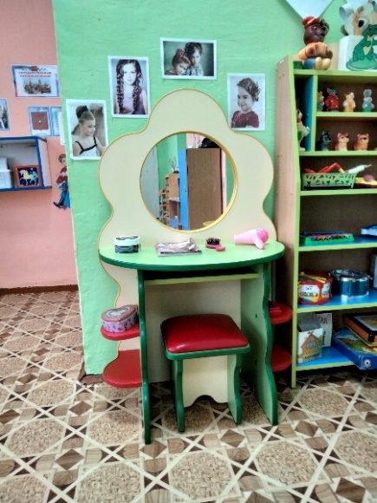 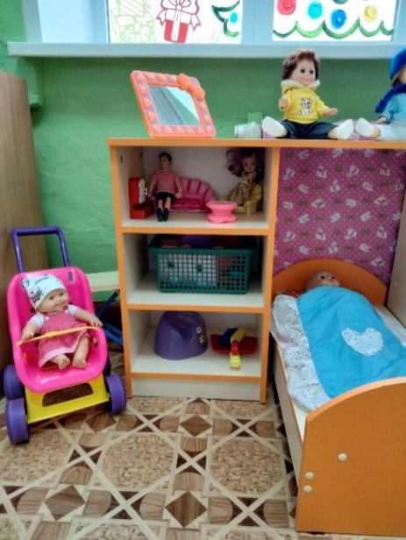 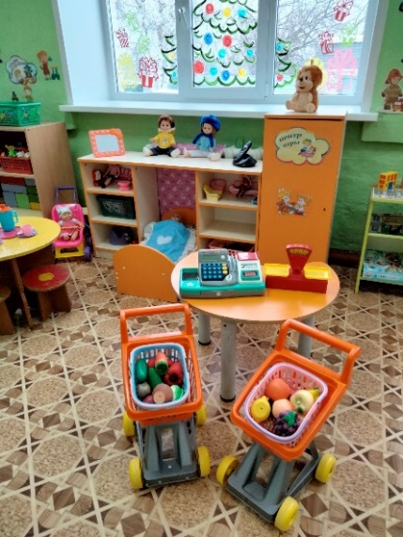

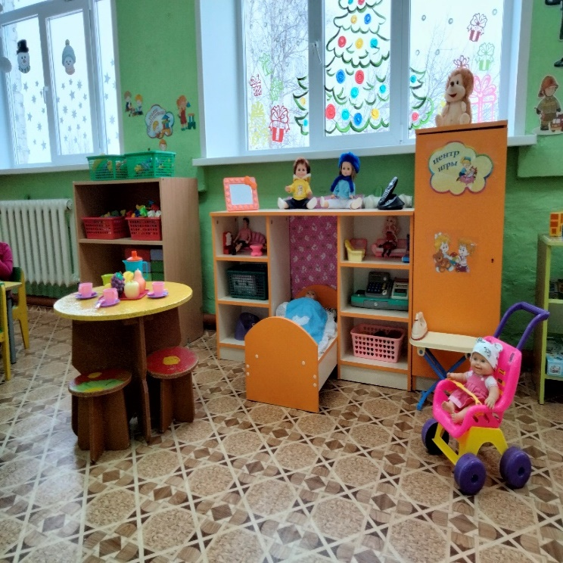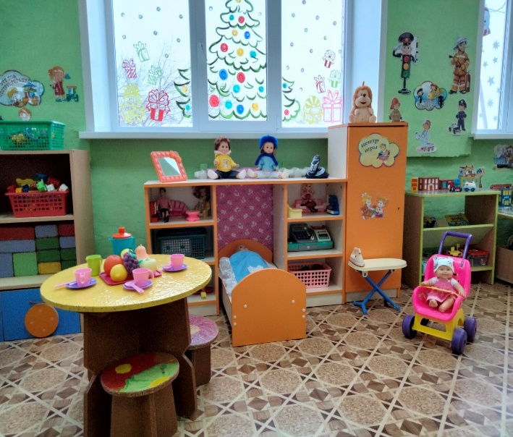

**Центр безопасности.** Тема безопасности детей в быту и на улице сегодня особенно актуальна. Необходимо сформировать у них навык безопасного поведения. Данный центр содержит в себе: дидактические, настольные игры по ПДД, пожарной безопасности, раскраски; дорожные знаки; модели транспортных средств и макет проезжей части; литературу о правилах дорожного движения. Плакаты: «Безопасная улица», «Один дома», «Правила пожарной безопасности»; иллюстративный материал: транспорт, дорожные знаки, ситуации на дорогах, пожарная безопасность; материалы для сюжетноролевых игр «Я – шофер», «Дорога» (разные виды транспорта, дорожные знаки); настольно-печатные игры: «Правила дорожного движения»; подборка иллюстраций по пожарной безопасности .

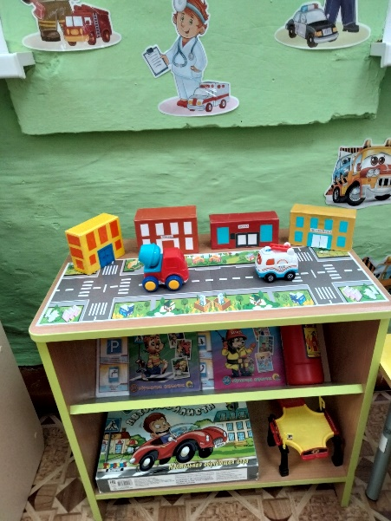 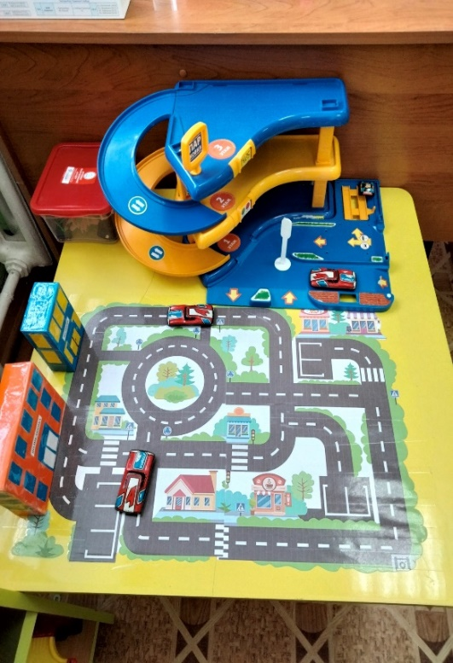 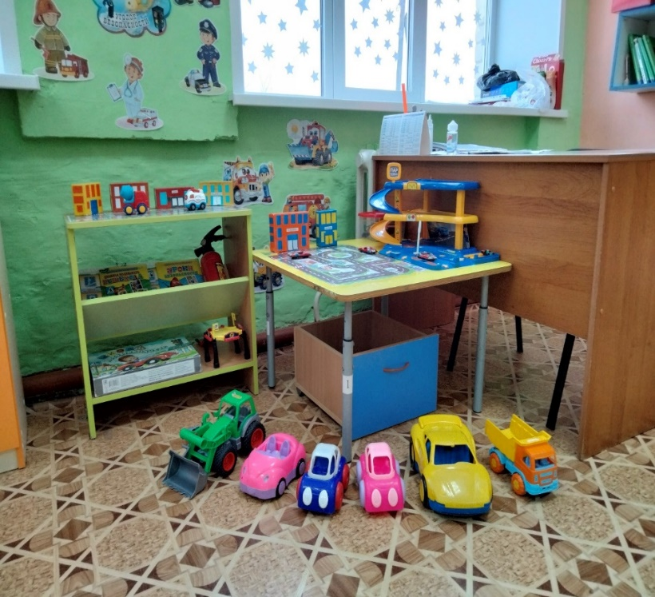

**Нравственно-патриотический** **центр.** В центре представлены – фотография действующего президента России, изображение флага, герба России, кукла в национальном костюме, уголок родного края, в котором дети могут познакомиться с традициями, культурой и бытом жителей родного села. В уголок родного края входит фотографии местностей нашего села. Дидактические игры «Кем быть», «Хорошо, плохо», «Русская изба», «Профессии», лэпбук «Семья», альбом «Моя семья», «Правила поведения в нашей группе», «Некто не забыт», «Народная игрушка».

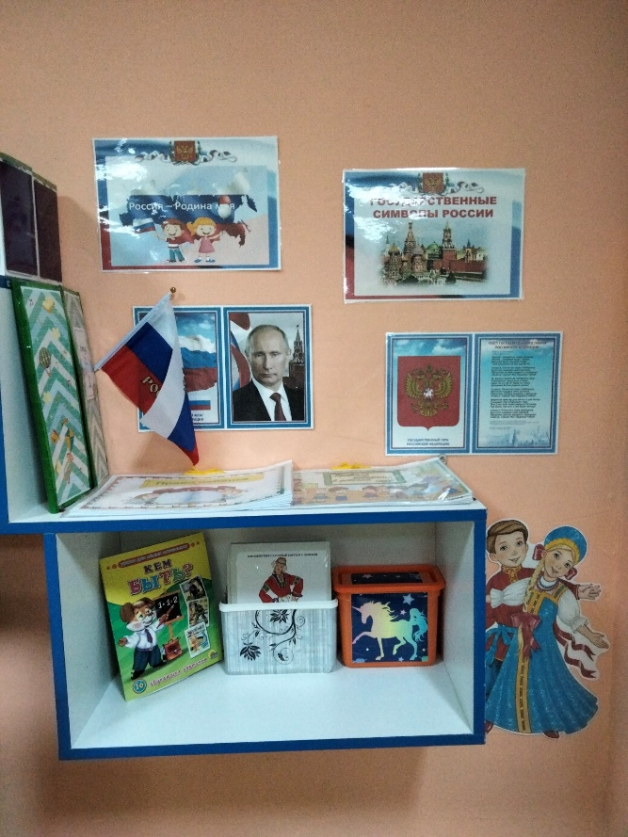

**Художественно – эстетический центр.**

Для развития самостоятельной художественной деятельности в доступном для детей пространстве расположено многообразие изобразительных материалов: это краски, карандаши и бумага, восковые мелки, кисти, губки для рисования, формочки для лепнины, трафареты (животные домашние и дикие, одежда, листья деревьев, транспорт и др.). В этом уголке предусмотрено место для индивидуальных и совместных работ. Удобное расположение рассчитано на одновременное пребывание небольшой подгруппы детей, которые во время работы могут обмениваться мнением и опытом. В центре есть маски сказочных персонажей. Представлены театры (кукольный, плоскостной, пальчиковый, картонный, настольный, театр резиновых игрушек). На полочках расположены музыкальные инструменты (бубен, барабан, металлофон, дудочки, губная гармошка, погремушки, и др), которые направлены на развитие слухового восприятия и внимания, формирование исполнительских навыков. С помощью музыкальных инструментов дети подражают звукам природы: животных, птиц, природных явлений.

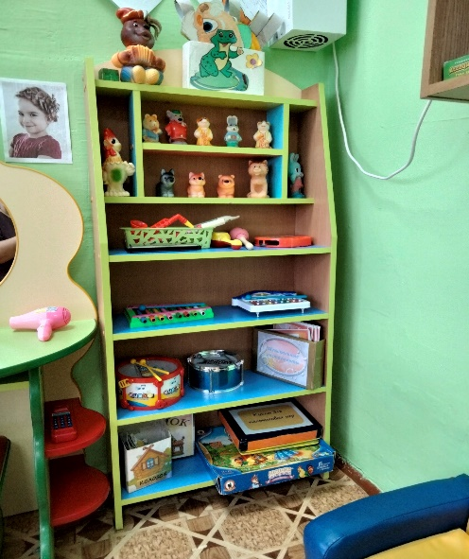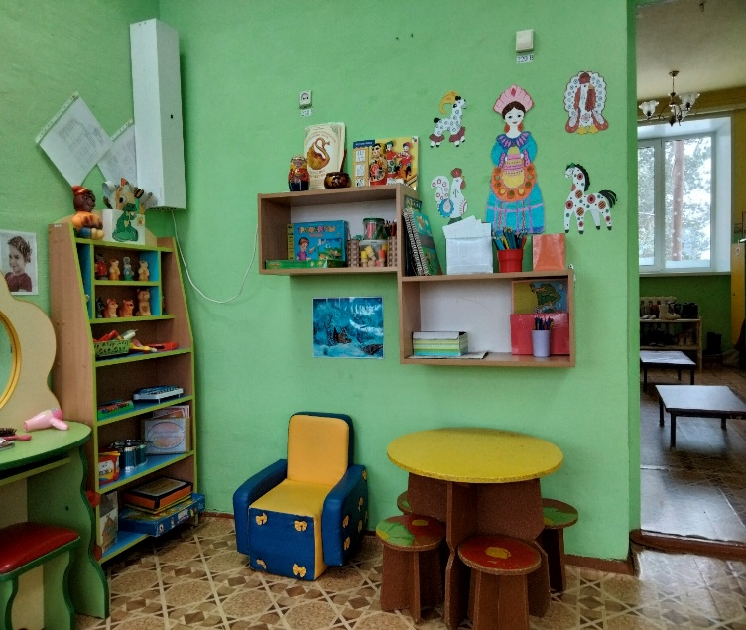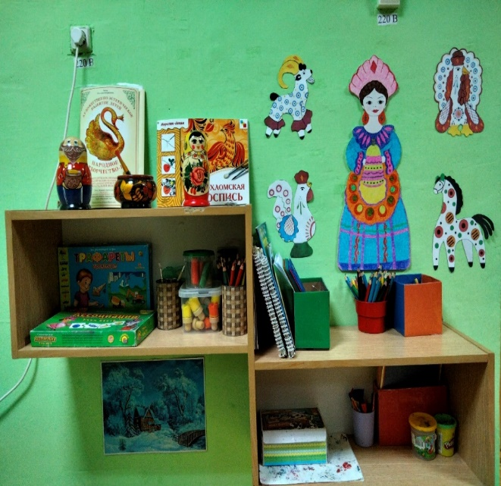

**Познавательный центр.** Имеется разнообразные игры и пособия на развитие

логики, мышления, внимания. Счётный наглядный и раздаточный материал,

магнитная доска, дидактические игры, развивающие игры, игры на плоскостное моделирование, игрушки для сенсорного развития детей, все в соответствии с возрастной группой. Разнообразные виды мозаик, лото, различные по форме, цвету и материалу игрушки, развивающие игры, конструкторы разной величины, направленные на развитие речи и сенсорные способности.

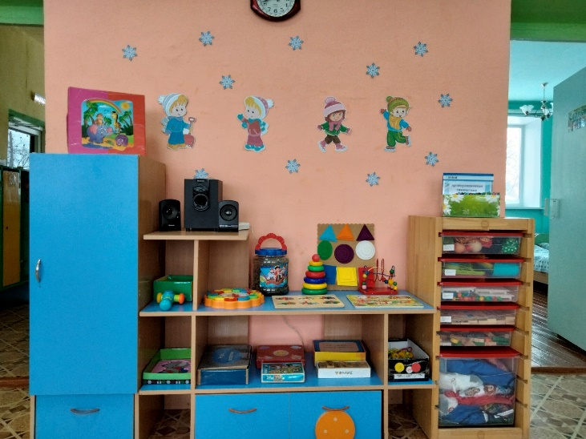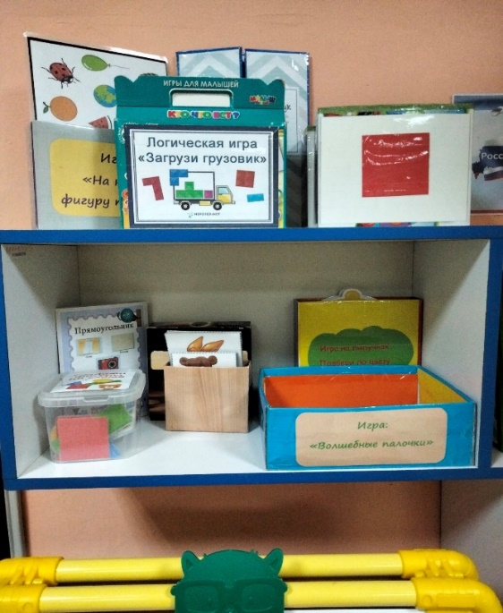 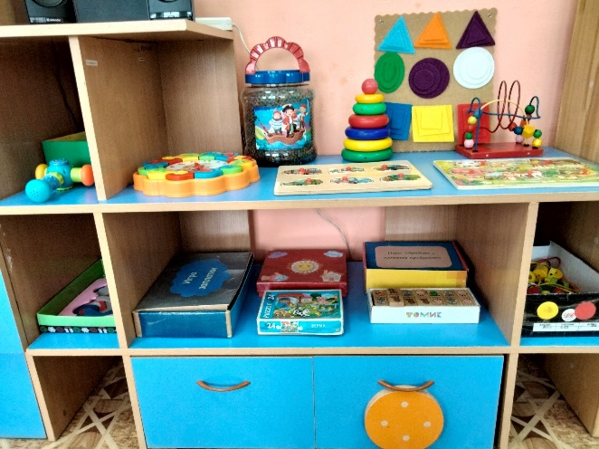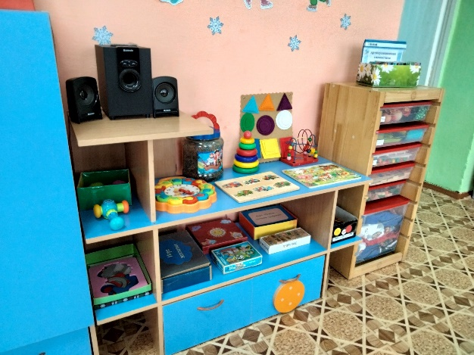

**Центр конструирования**. Главной целью этого центра является: развитие конструктивно - модельных действий детей. Он включает: приобщение детей к миру технического и художественного изобретательства; развитие навыков конструирования по графическим схемам, моделям; развитие наглядно-образного восприятия; развитие памяти, мелкой моторики, мышления, усидчивости, творческих способностей. Данный центр содержит в себе: напольный и настольный строительный материал; пластмассовые конструкторы, схемы и модели для всех видов конструкторов; транспортные игрушки; схемы, иллюстрации отдельных построек (мосты, дома, корабли, самолеты и др.). Мозаики большие и маленькие, разной фигурации. Свободное пространство на полу дает возможность сооружать постройки. Так же здесь присутствуют фигуры животных, что дает возможность для большего развития фантазии и творческого мышления.

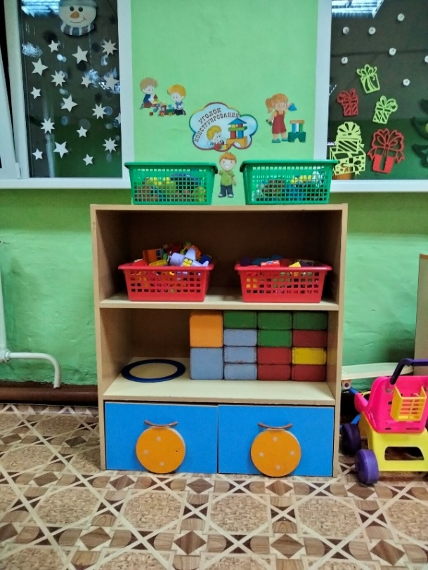 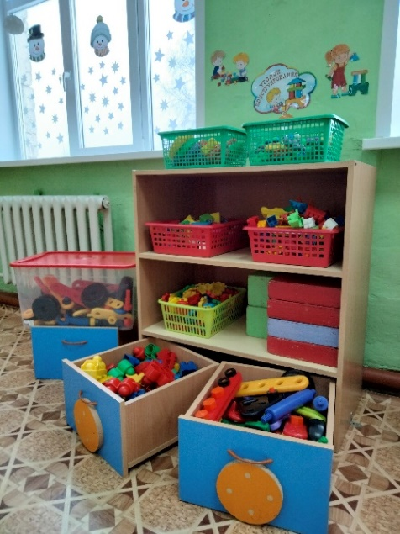 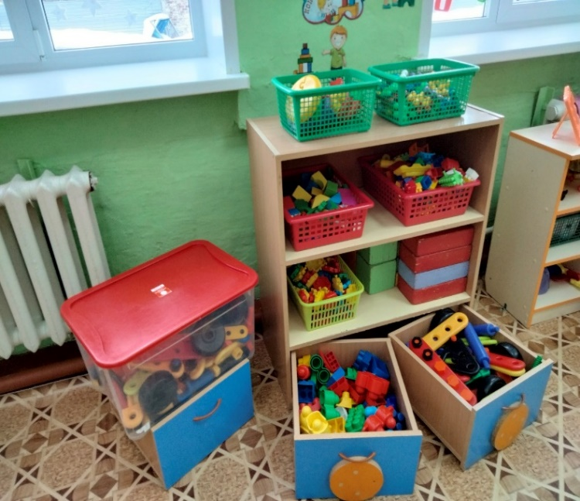

**Центр природы.** В уголке природы дети учатся бережному отношению к природе. Это позволяет приблизиться к миру природы, дети учатся рассматривать различные растения, животных, птиц, обобщать результаты своих наблюдений за объектами природы. Дети учатся вести календарь природы с помощью куклы Маши и дерева сезонов. В процессе проведения несложных опытов, дети превращаются в любознательных испытателей. Мы вместе с детьми определяем свойства воды: предлагаем игры – «Цветная водичка», «Мир в цветном стекле», «Волшебный песок» и др. Собираем разнообразные коллекции.

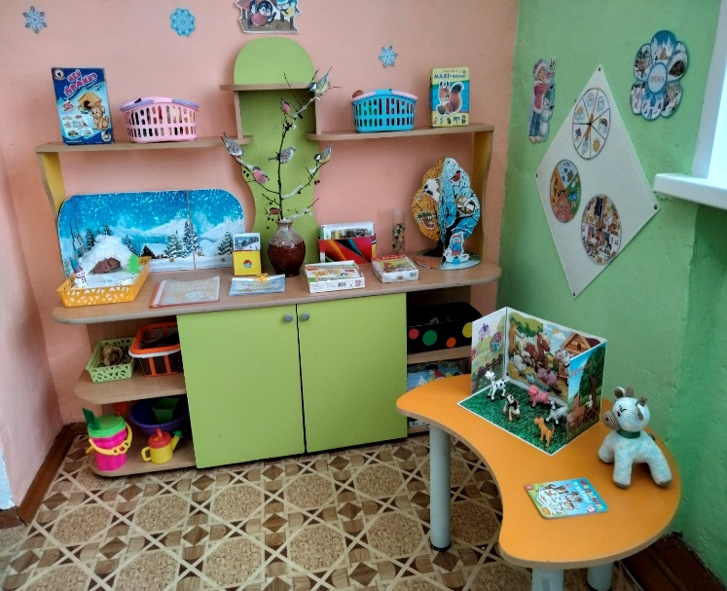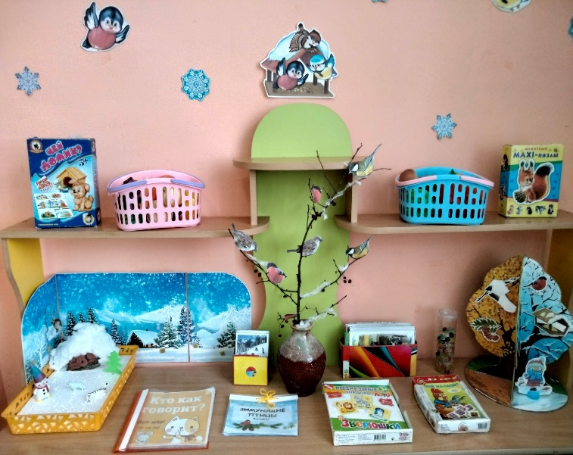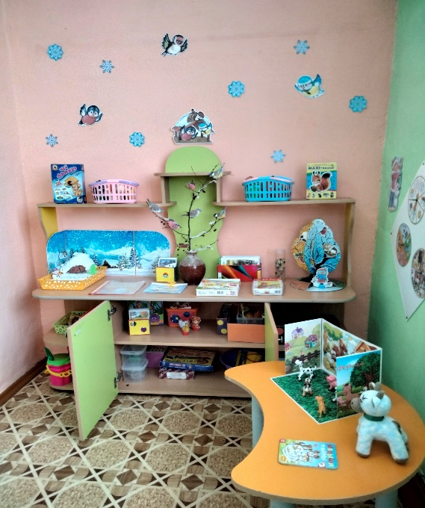

**Центр Развитие речи.** В центре развития речи имеются игры на развитие звуковой культуры речи, грамматического строй речи, формирования словаря. Сделаны пособия, раздаточный материал для развития устной речи, игры на звукоподражание, игры и пособия для развития речевого дыхания, игры и пособия для развития фонематического слуха и звукопроизношения, картотека артикуляционных игр и упражнений, игры для развития связной речи.Постоянно пополняется новыми книгами, книгами-игрушками, познавательными и волшебными сказками. Проводятся выставки различных поэтов и писателей. Книги, подобранные по возрасту и по текущей теме, настольно-печатные игры по развитию речи, иллюстрации к сказкам, дидактические альбомы с картинками. Настольный и кукольный театр, маски для обыгрывания сказок.

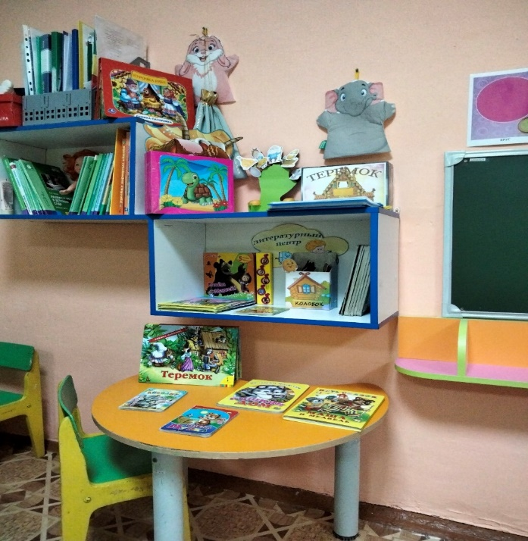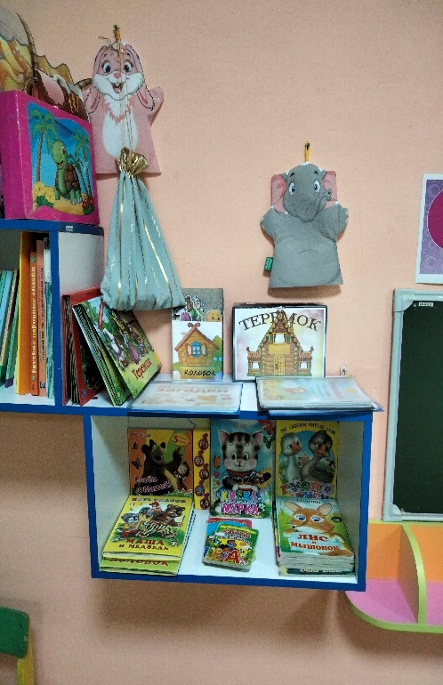

**Центр здоровья.**  Одной из основополагающих областей развития ребенка является «Физическое развитие». Созданный с целью гармоничного развития детей физкультурно-оздоровительный центр расположен вдали от играющих воспитанников. Совместно с родителями и детьми изготовили нетрадиционное оборудование: массажные коврики для стоп, ребристые дорожки, различные гири, гантели, наполненные фасолью, гречкой. Также в нашем спортивном центре имеются обручи, скакалки, мячи разных объемов, кегли, различные игры на развитие меткости, ленты разных цветов, шнур длинный и короткий.

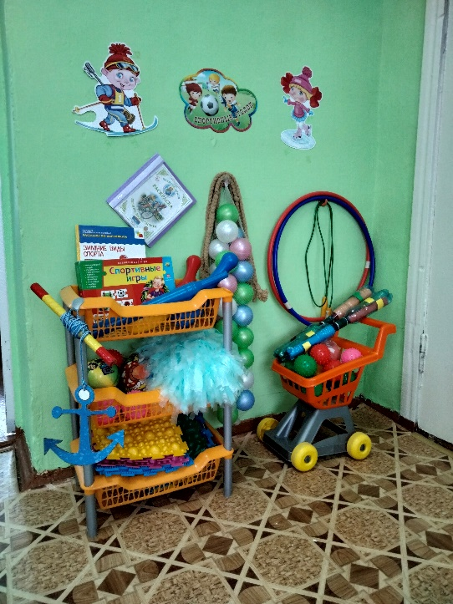

**Центр уединения**. Этот центр оборудован с целью сохранения эмоционального благополучия детей. В качестве оборудования для центра представлены подушки радости и грусти, мягкие игрушки, альбом с семейными фотографиями. Для снятия эмоционального напряжения и умения выразить такую негативную эмоцию, как гнев, используются мягкие подушки, ведерко для крика.

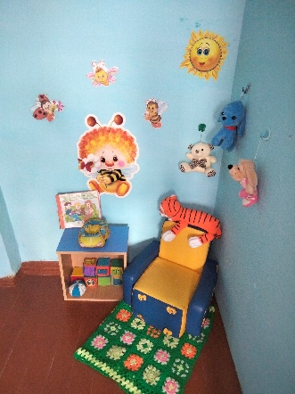 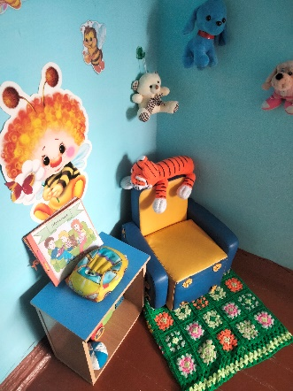

**Прогулочный участок.** На участке имеются игровые зоны с оборудованием и сооружениями в соответствии с возрастом детей (снаряды для развития основных видов движений) лесенки для лазания, кольцо для метания; зоны отдыха, на которых расположены: домик, скамейка, стол, где дети могут отдохнуть, уединиться, поиграть в спокойные игры, заняться творческой деятельностью. Для игр с песком на участке имеется песочница, закрывающиеся на ночь чехлом (в летнее время). Около здания имеются цветники. В теплый период года цветники используются для проведения с детьми наблюдений, опытноэкспериментальной работы, организации труда в природе. Для защиты детей от солнца и осадков на территории участка установлена веранда.

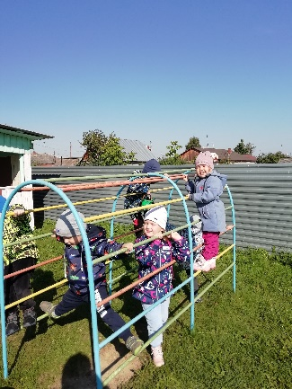 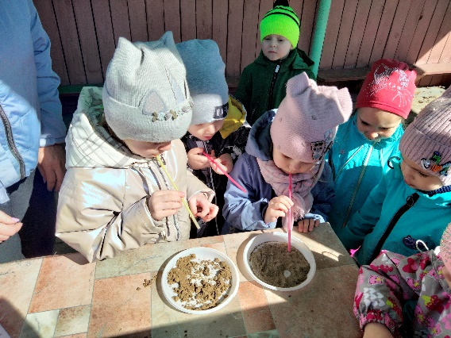 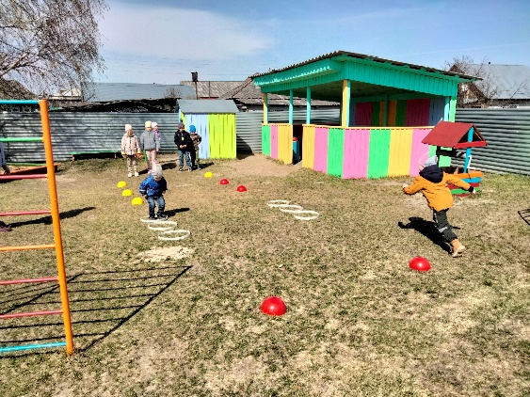 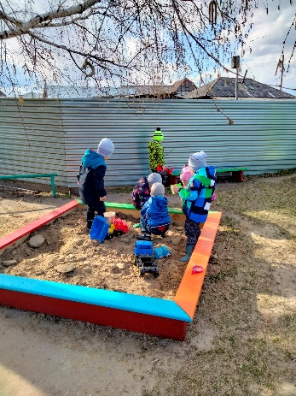 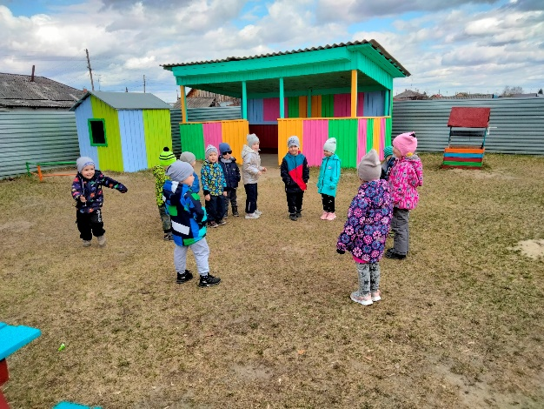 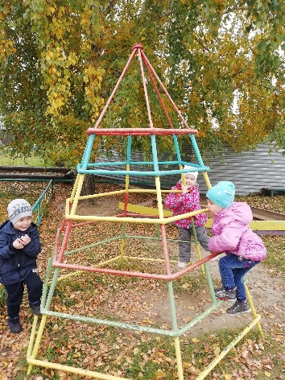

Вывод. Насыщенная предметно-развивающая среда становится основой для организации увлекательной, содержательной жизни и разностороннего развития каждого ребенка. Развивающая предметная среда является основным средством формирования личности ребенка и является источником его знаний и социального опыта. Практика работы в детском саду доказывает, что правильно организованная развивающая среда позволяет каждому ребёнку найти занятие по душе, поверить в свои силы и способности, научиться взаимодействовать с педагогами и сверстниками, понимать и оценивать их чувства и поступки, а ведь именно это и лежит в основе развивающего общения. Свободная деятельность детей в развивающих центрах помогает им самостоятельно осуществлять поиск, включаемые в процесс исследования, а не получать готовые знания от педагога.